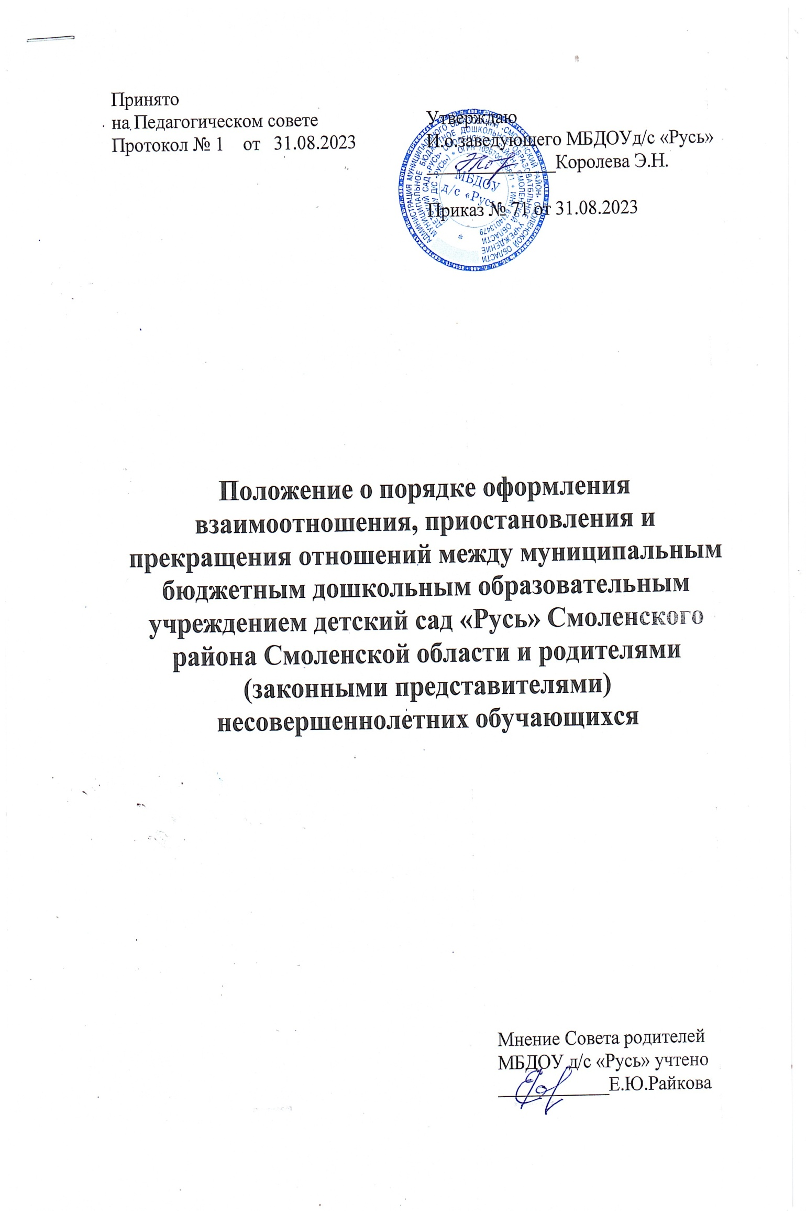1, Общие положения

Настоящее Положение разработано для муниципального бюджетного дошкольного образовательного учреждения детский сад «Русь» Смоленского района Смоленской области (далее Детский сад) и регулирует порядок и условия оформления возникновения, приостановления и прекращения отношений между Детским садом и родителями (законными представителями) несовершеннолетних обучающихся (далее - обучающихся).
Нормативной правовой основой настоящего Порядка является:
- Конвенция о правах ребенка, одобренная Генеральной Ассамблеей ООН 20.11.1989;
- Федеральный закон от 29.12.2012 № 273-ФЗ «Об образовании в Российской Федерации» статья 30;
- Федеральный закон от 24.07.98 № 124-ФЗ «Об основных гарантиях прав ребенка в Российской Федерации»;
- Федеральный закон от 27.07.2010 № 210-ФЗ «Об организации предоставления государственных и муниципальных услуг»;
- Приказ Минобразования и науки РФ от 30.08.2013 № 1014 «Об утверждении Порядка организации и осуществления образовательной деятельности по основным образовательным программам дошкольного образования»;
- Устав МБДОУ д/с «Русь».
Настоящее Положение определяет последовательность действий и условия осуществления:
• оформления взаимоотношений между Детским садом и родителями (законными представителями обучающихся;
• приостановления отношений между Детским садом и родителями (законными представителями) обучающихся на время:
- длительной болезни обучающихся;
- прохождения санаторно-курортного лечения;
- очередного отпуска родителей (законных представителей) обучающихся;
- в летний оздоровительный период, сроком до 60 календарных дней независимо от продолжительности отпуска родителей (законных представителей).
• отчисление обучающихся из дошкольной образовательной организации:
- в связи с получением образования (завершением обучения);
- досрочно.
Положение принимается с учетом мнения Совета родителей Детского сада, утверждается приказом по Детскому саду, вступают в силу со дня подписания и действуют до принятия нового.

Порядок оформления возникновения образовательных отношений между Детским садом и родителями (законными представителями) обучающихся.

Основанием возникновения образовательных отношений между Детским садом и родителями (законными представителями) обучающихся является заключение Договора об образовании по образовательным программам дошкольного образования, заключенного в установленном законодательством Российской Федерации порядке с учетом положений Федерального закона от 29.12.2012 № 273-ФЗ «Об образовании в Российской Федерации».
Договор об образовании заключается после приема документов, в простой письменной форме в двух экземплярах, один из которых хранится в личном деле обучающегося в Детском саду, другой – у родителей (законных представителей).
Договор об образовании включает в себя права, обязанности и ответственность Детского сада и родителей (законных представителей) обучающегося, а также размер, сроки и порядок платы, взимаемой с родителей (законных представителей) за присмотр и уход за воспитанниками, обучающимися в Детском саду.

- Порядок оформления приостановления, восстановления отношений между Детским садом и родителями (законными представителями) обучающихся.
При оформлении приостановления отношений между Детским садом и родителями (законными представителями) обучающихся на время:
- длительной болезни обучающегося;
- прохождения санаторно-курортного лечения;
- карантина;
- отпуск родителей;
- в летний оздоровительный период, сроком до 60 календарных дней независимо от продолжительности отпуска родителей (законных представителей)
за обучающимися, сохраняется место в Детском саду.
Если инициатором приостановления отношений являются родители (законные представители) обучающегося, они обязаны уведомить в письменной форме заведующего Детского сада о причинах и сроках приостановления образовательных отношений (Приложение 1).
Если инициатором приостановления отношений является Детский сад (в случае неисполнения родителями (законными представителями) обучающегося взятых на себя обязательств, прописанных в Договоре об образовании по образовательным программам дошкольного образования), заведующий Детского сада обязан уведомить родителей (законных представителей) о причинах приостановления отношений и сроке для устранения данных причин.

- Порядок оформления прекращения образовательных отношений между Детским садом и родителями (законными представителями) обучающихся
Образовательные отношения прекращаются по следующим основаниям:
- связи с получением дошкольного образования (завершением обучения);
- досрочно, по основаниям, предусмотренным п.2 ст.61 Федерального закона от 29.12.2012 №273-ФЗ (ред. от 25.11.2013) «Об образовании в Российской Федерации».
Досрочно отношения между Детским садом и родителями (законными представителями) обучающегося могут быть прекращены в следующих случаях:
- по инициативе родителей (законных представителей) обучающегося, в том числе в случае перевода обучающегося для продолжения освоения образовательной программы дошкольного образования в другую образовательную организацию, осуществляющую образовательную деятельность;
- по обстоятельствам, не зависящим от воли родителей (законных представителей), в том числе в случаях ликвидации образовательного учреждения, аннулирования лицензии на осуществление образовательной деятельности.
Об отчислении из Детского сада воспитанников в связи с получением ими дошкольного образования (завершением обучения) родители (законные представители) обучающегося уведомляются в апреле текущего года на родительском собрании или в индивидуальном порядке.
В целях комплектования Детского сада на очередной учебный год родители (законные представители) обучающихся, которые по состоянию на 1 сентября текущего года достигнут возраста 6,5 лет, выразившие желание на обучение их ребенка в 1 классе общеобразовательной организации, письменно предупреждают об этом Детский сад в течение апреля текущего года. (Приложение 2).
Прекращение отношений между Детским садом и родителями (законными представителями) обучающихся производится на основании письменного заявления родителей (законных представителей) с указанием причин прекращения образовательных отношений (Приложение 3).
Основанием для прекращения образовательных отношений является приказ по Детскому саду об отчислении обучающегося.
Ответственное лицо в трехдневный срок информирует МКУ «ЦБ» УКО об отчислении обучающегося из Детского сада.
В случае досрочного прекращения образовательных отношений по основаниям, не зависящим от воли организации, осуществляющей образовательную деятельность, организация, осуществляющая образовательную деятельность, ее Учредитель обязаны обеспечить перевод обучающихся в другие организации, осуществляющие образовательную деятельность, и исполнить иные обязательства, предусмотренные законодательством Российской Федерации.
Порядок и условия осуществления перевода регулируются Порядком и условиями осуществления перевода обучающихся Детского сада.
После завершения отношений между Детским садом и родителями (законными представителями) обучающихся личное дело сдается в архив.

ПРИЛОЖЕНИЕ 1
К порядку оформления взаимоотношения,
приостановления и прекращения отношений
между муниципальным бюджетным дошкольным
образовательным учреждением детский сад «Русь»
Смоленского района Смоленской области
и родителями (законными представителями)
несовершеннолетних обучающихся

Заведующему МБДОУ д/с «Русь»
Е.Ю. Райковой

родителя (законного представителя)
_______________________________
_______________________________
_______________________________
(Ф.И.О. полностью)

заявление.

Прошу сохранить место за моим ребенком ______________________________________________________________________________________________________________________________________________
(Ф.И.О. ребенка, дата рождения)
Посещающим общеобразовательную группу №_____ с «_____»_______________20___г. по «___»________________20 ___г.
в связи с _______________________________________________________________
_______________________________________________________________________
_______________________________________________________________________
(указать причину)

«______»_______________________20____г. ________________
Подпись

ПРИЛОЖЕНИЕ 2
К порядку оформления взаимоотношения,
приостановления и прекращения отношений
между муниципальным бюджетным дошкольным
образовательным учреждением детский сад «Русь»
Смоленского района Смоленской области
и родителями (законными представителями)
несовершеннолетних обучающихся

Заведующему МБДОУ д/с «Русь»
Е.Ю. Райковой

родителя (законного представителя)
_______________________________
_______________________________
_______________________________
(Ф.И.О. полностью)

заявление.

Прошу включить моего ребенка ______________________________________________________________________________________________________________________________________________
(Ф.И.О. ребенка, дата рождения)
посещающего общеобразовательную группу №_____ в список детей, завершающих получение дошкольного образования, в связи с поступлением в 1-ый класс в наступающем учебном году.

«______»_______________________20____г. ________________
подпись

ПРИЛОЖЕНИЕ 3
К порядку оформления взаимоотношения,
приостановления и прекращения отношений
между муниципальным бюджетным дошкольным
образовательным учреждением детский сад «Русь»
Смоленского района Смоленской области
и родителями (законными представителями)
несовершеннолетних обучающихся

Заведующему МБДОУ д/с «Русь»
Е.Ю. Райковой

родителя (законного представителя)
_______________________________
_______________________________
_______________________________
(Ф.И.О. полностью)

заявление.

Прошу отчислить и выдать медицинскую карту моего ребенка ______________________________________________________________________________________________________________________________________________
(Ф.И.О. ребенка, дата рождения)
посещающего общеобразовательную группу №____с «____»_____________20___г.
в связи с _______________________________________________________________
_______________________________________________________________________
_______________________________________________________________________
(указать причину)

«______»_______________________20____г. ________________
подпись

